Районный конкурс профессионального мастерства педагогов
«Моя методическая находка» в 2022г

Номинация: - «Творческая реализация образовательных стандартов»

Технологическая карта урока географии для учащихся 7 класса
по теме: «Бразилия. Аргентина»

Автор: Тряпицына Светлана Владимировна,
учитель географии
МОУ Брейтовской СОШ
Брейтовского муниципального района

2022 год

Пояснительная записка

Сегодня, в эпоху стремительно развивающихся информационных технологий, особое значение приобретает умение быстро и разумно разбираться в огромном объеме информации, анализировать ее и делать логические выводы. В формировании логического и системного мышления проектно-исследовательская деятельность способна сыграть существенную роль.
Проектная деятельность в учебном процессе актуальна и востребована, способствует повышению уровня интеллектуального развития и творческой самореализации учащихся, организации их содержательного досуга и удовлетворению потребностей в активных формах познавательной деятельности, всестороннего гармоничного развития и воспитания учащихся.
Одна из задач современного образования – вовлечение учащихся в активный процесс познания мира, а также идентификацию себя в этом мире. Именно самостоятельность и активность учащихся выступают сегодня ключевыми показателями успешности образования.

Основными задачами в своей работе считаю
повышение мотивации школьников к обучению разными способами. В том числе я вижу актуальным использование самостоятельного поиска информации по теме, навыков самоорганизации и самоконтроля, повышение уровня компьютерной грамотности, развитие географического мышления, умение работать и использовать разнообразные источники информации, для получения нужной информации, умение работать в коллективе, отстаивать свою точку зрения, вступать и вести диалог, организовывать совместную деятельность с партнером по группе. Эти задачи и легли в основу данной разработки.
Урок проведен в 2021-2022 учебном году в 7Б классе в соответствии с рабочей программой. (УМК: В.В.Николина, А.И.Алексеева, Е.К.Липкина УМК линии «Полярная Звезда»; под общ. ред. А.И. Алексеева. (М: Просвещение, 2021г).
Цель урока: Создание условий для реализации проектной деятельности на основе изучения стран Южной Америки: Бразилии и Аргентины.

Технологическая карта урока географии в 7 классе по теме «Бразилия. Аргентина»
УМК: В.В.Николина, А.И.Алексеева, Е.К.Липкина УМК линии «Полярная Звезда»; под общ. ред. А.И. Алексеева. (М: Просвещение, 2021г).
Цель урока:Создание условий для реализации проектной деятельности на основе изучения стран Южной Америки: Бразилии и Аргентины.
Задачи урока:
Образовательные: научиться описывать ГП, рельеф, полезные ископаемые, климат, природные зоны стран, население; самостоятельно добывать информацию по теме; объяснять особенности размещения основных видов хозяйственной деятельности; создать рекламные плакаты по странам Южной Америки;
Развивающие: развивать географическое мышление, устную речь, способность применять имеющиеся знания в условиях новых учебных задач, умение работать самостоятельно с разнообразными источниками информации.
Воспитательные: чувство дружбы, товарищества, умение работать в коллективе, самостоятельно и ответственно готовиться к уроку географии; повысить интерес к изучению предмета.
Формируемые УУД:
Личностные УУД:
- Принятие социальной роли обучающегося
- Развитие мотивов учебной деятельности и формирование личностного смысла учения
- Умение управлять своей познавательной деятельностью
- Развитие навыков сотрудничества с учителем и сверстниками в разных учебных ситуациях
Регулятивные УУД:
- Умение планировать и регулировать свою деятельность
- Умение самостоятельно планировать пути достижения целей, осознанно выбирать наиболее эффективные способы решения учебных и познавательных задач
- Умение соотносить свои действия с планируемыми результатами
- Владение основами самоконтроля и самооценки, принятие решений осуществление основного выбора в учебной и познавательной деятельности
Познавательные УУД:
- Осуществлять поиск информации с использованием различных ресурсов
- Устанавливать причинно - следственные связи
- Давать определения понятиям
Коммуникативные УУД:
- Готовность получать необходимую информацию, отстаивать свою точку зрения в диалоге и выступлении, выдвигать гипотезу и доказательства
- Умение организовывать учебное сотрудничество и совместную деятельность с партнерами
- Умение вступать в диалог и участвовать в коллективном обсуждении проблемы, аргументировать свою позицию
- Использовать информационные ресурсы для поиска информации

Тип урока: изучение новой темы
Форма организации: групповая
Время: 40 минут
Оборудование: компьютер, проектор, экран.

Педагогический инструментарий: Наблюдение, целеполагание. Работа с таблицами, графиками, текстом с использованием технологии смыслового чтения. Создание условий для реализации проектной деятельности
Использование игрового приема – телепередача «Орел и решка»
Использование ИКТ-технологий.
Самооценка учащихся при работе у доски.
Диффкеренцированное домашнее задание

Этап / Время | Деятельность учителя | Деятельность ученика | Формируемые УУД
1.Организационный момент (2 мин.) | Заставка телепередачи «Орел и решка»  Здравствуйте ребята! Я рада видеть вас и хочу пригласить вас на съемку телепередачи «Орел и решка».А я буду выступать в роли ведущей. | Учащиеся самоорганизуются,  проверят готовность к уроку,  получат позитивный настрой. | -
2. Актуализация знаний (5 мин.) | - Чтобы понять, куда мы сегодня отправимся, я предлагаю вам посмотреть на экран.  Показываю видео и фото Бразилии и Аргентины.  О каких же странах пойдет сегодня речь?  Как вы думаете, для чего мы должны посетить эти страны?  Да вы правы, наша задача сегодня, составить рекламные слоганы для каждой страны.  А уважаемая комиссия, после вашей презентации, выберет, какую страну членам комиссии захочется посетить.  Путешествовать мы будем командами. Победит та команда, которая сделает лучшую рекламу для своей страны и продаст как можно больше путевок.  Итак, что вам необходимо сделать в результате путешествия по странам.  Для определения страны мы подкинем монетку.  Кто орел, кто решка?  Орел – Бразилия, решка – Аргентина.  Право, подкинуть монетку мы предоставим одному из членов жюри.  Член жюри подкидывает монетку.  - Ребята, а что вам уже известно об тих странах?  - А что еще нам необходимо знать, чтобы прорекламировать страну?  Заполним интеллект -карту на экране.  - Ребята, а что нам поможет в путешествии, где мы можем все то узнать.  А еще у меня есть для вас статистические данные, которые непременно помогут. | Бразилия и Аргентина.  Для того, чтобы сделать рекламу для туристов.  Составить рекламные слоганы для Бразилии и Аргентины.  Команды называют «Орел» «Решка»  Ответы детей.  Заполняют по очереди схему на доске:  - ГП ( S, пограничные государства, столица и кр. города, адм. Устройство, флаг, официальный язык, денежная единица)  - Рельеф и п.и.  - Климат.  - Природные зоны.  - Население (численность, плотность, народы, религии)  - Хозяйство.  В учебнике и атласе. | Метапредметные (УУД):  Регулятивные: Адекватно оценивают свои возможности самостоятельной деятельности.  Коммуникативные: Сотрудничество с собеседниками, использование речевых средств общения.  Познавательные: Работа с ресурсами.  Предметные: умение анализировать статистический материал;  : вспоминают план характеристики страны
3.Основная часть (изучение нового материала) (23 мин.) | - Скажите ребята, а на чем мы с вами попадем в эти страны?  - Почему?  1. ГП страны.  Я предлагаю вам заполнить картосхему.  - Расскажите, что у вас получилось?  2. А теперь я предлагаю вам изучить рельеф и полезные ископаемые ваших стран и отобразить основные формы рельефа и п.и. на профиле.  - Расскажите, что у вас получилось. Дайте характеристику рельефа.  3. На доске вы видите климатограммы. Выберите ту, которая соответствует климату вашей страны, сделайте по ней описание климата.  4. - А теперь я предлагаю вам подписать реки на вашей картосхеме.  - Назовите их пожалуйста.  5.- Вам даны карточки с названиями природных зон, выберите те, которые характерны для вашей страны, приклейте их на картосхему.  - Население стран разговаривает на ином языке. Для нас он тарабарский. Они написали для вас послание. Найдите в нем названия растений и животных, проживающих на территории ваших стран.  Расскажите, что у вас получилось, все ли названия вы нашли?(на экране)  6.А теперь я предлагаю вам немного отдохнуть и станцевать бразильский танец.  Физкультминутка под Бразильскую музыку  7.- Давайте дадим характеристику населения ваших стран. Посмотрите, и выберите необходимые для вас показатели.  Выбирают таблички и крепят на свою картосхему.  Опишите кратко население ваших стран.  8.У мня на столе лежат продукты, выберите те, которые производят в ваших странах. | На самолете.  Нас разделяет океан.  Заполняют картосхему на доске. Вписывают необходимую информацию  Рассказ учеников о ГП стран.  Подписывают формы рельефа и п.и.  Характеризуют рельеф своей страны.  Выбирают климатограмму, описывают климат.  Подписывают реки, называют их.  Выбирают и наклеивают карточки.  Находят слова – названия растений и животных.  Описывают природные зоны, растения и животных, характерных для этих стран.  Выбирают нужные таблички, крепят.  Делают описание.  Выбирают продукты, объясняют свой выбор. | Предметные: вспоминают план характеристики страны, делают характеристику по пунктам плана на основе полученных ранее знаний и умений; закрепляют навыки работы с картой и текстом учебника, а так же со статистической иформацией.  Личностные:  Формирование отношения к населению изучаемых стран .  Метапредметные: (УУД)  Регулятивные: Оценивают объективные трудности  Познавательные: Обсуждают, структурируют, устанавливают причинно- следственные связи  Коммуникативные: Высказывают и отстаивают свою точу зрения, принимают чужую, оппонируют собеседнику
4. Заключительная часть.  Результативность достижения задач урока. Рефлексия (8мин) | - Ну вот мы и исследовали Бразилию и Аргентину.  Теперь я предлагаю вам немного подумать и сделать рекламу туристической поездки в Бразилию и Аргентину. Обратите внимание и вспомните фото, которые я показывала вам в начале урока, можете их использовать в своей рекламе.  - Внимание.  Реклама Бразилии.  А теперь реклама Аргентины.  Члены комиссии, поднимите пожалуйста карточку той страны, которую вы хотели бы посетить.  Ребята, вы хотите узнать, почему больше выбрали ……… Спросим у комиссии.  Спасибо.  - Ребята, вспомните, какую цель вы перед собой ставили вначале урока.  - Как вы думаете, вы ее достигли?  - Где может быть использована созданная вами картосхема?  Молодцы.  А теперь я предлагаю вам сделать самооценку на бланках. | Ребята работают в группах  Дети говорят свои рекламные слоганы.  Члены комиссии выбирают страну.  Ответ детей.  Заполняют лист самооценки. | Предметные: умения формулировать ключевые моменты в описании стран  Личностные: выражают своё отношение к характеристике стран  Метапредметные: (УУД)  Регулятивные: Учатся предвидеть события, строят жизненные планы  Познавательные: Анализируют, фиксируют результаты. презентуют модель.  Коммуникативные: Договариваются, приходят к общему мнению в совместной деятельности  Метапредметные (УУД):  Регулятивные: Осуществляют итоговый контроль  Коммуникативные:  Приходят к общему мнению в совместной деятельности
5.Домашнее задание (2 мин.) | Спасибо за внимание, за работу.  (пока идет заполнение мишени, играет музыка передачи «Орел и решка» | Выбирают домашнее задание, которое выведено на экран (дифференцированное), оформляют записи в дневниках.

Характеристика Бразилии и Аргентины по плану.
Пункт плана | Бразилия | Аргентина
- ГП | Федерати́вная Респу́блика Брази́лия  Форма правления федеративная президентская республика  Площадь — 8 515 767 км²  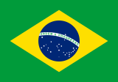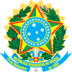  Столица — город Бразилиа.  Крупнейшие города Сан-Паулу, Рио-де-Жанейро  Располагается в Южном и частично Северном полушариях Земли. Бразилия занимает восточную и центральную часть Южной Америки. Наибольшая протяжённость с севера на юг 4320 км, с востока на запад 4328 км. Граничит со всеми странами материка, кроме Эквадора и Чили: с Французской Гвианой, Суринамом, Гайаной, Венесуэлой на севере, Колумбией на северо-западе, Перу и Боливией на западе, Парагваем и Аргентиной на юго-западе и Уругваем на юге. Протяжённость сухопутных границ около 16 тыс. км. С востока омывается Атлантическим океаном, протяжённость береговой линии — 7,4 тыс. км[7]. В состав Бразилии также входят несколько архипелагов, в частности Фернанду-ди-Норонья, Рокас, Сан-Паулу и Триндади-э-Мартин-Вас[7]. Через территорию страны проходит линия экватора. | Аргенти́нская Респу́блика  Форма правления федеративная президентская республика  Площадь - 2 780 400 км²  Столица Буэнос-Айрес  Крупнейшие города Буэнос-Айрес, Кордова, Росарио, Мендоса, Сан-Мигель-де-Тукуман, Ла-Плата, Мар-дель-Плата  Аргентина входит в десятку крупнейших стран в мире. Она занимает юго-восточную часть материка Южной Америки и восточную часть архипелага Огненная Земля.  Граничит на западе с Чили, на севере с Боливией и Парагваем, на северо-востоке — с Бразилией и Уругваем. На востоке омывается водами Атлантического океана.  Берега изрезаны мало, лишь эстуарий Ла-Платы врезается в сушу на 320 километров. Территория Аргентины вытянута в меридиональном направлении. Наибольшая её протяжённость с севера на юг составляет 3,7 тысяч километров. Большая протяжённость морских границ сыграла важную роль в развитии внешних экономических связей Аргентины.
- Рельеф и п.и. | Рельеф страны меняется с севера на юг. В самой северной части страны расположено Гвианское плоскогорье. Продвигаясь ниже на юг страны находится Амазонская низменность. Остальная часть южной части страны находится на Бразильском плоскогорье.  Самой высокой точкой страны является гора Бандейра, высота которой достигает 2890 метров.  Страна богата такими природными ресурсами, как железная руда, марганец, никель, уран, бокситы, фосфориты, олово, золото, платина, нефть, имеются большие запасы древесины. | Вдоль всей западной границы Аргентины проходят Анды — крупнейший горный массив Западного полушария, сложившиеся в основном во время альпийского горообразования. Они отличаются сложностью и разнообразием геологического строения.  На северо-западе, между северной границей страны и 28° ю. ш., на высоте 3000—4000 м лежит обширное замкнутое вулканическое плато Пуна. Горы, обрамляющие Пуну с востока, поднимаются до 6500 м. Их увенчивают снежные вершины невадос.  Южнее Анды резко сужаются. Наибольшей высоты достигают они в центральной части (между 32° и 37° ю. ш.), где преобладают альпийские заострённые формы рельефа. Здесь поднимаются увенчанные мощными снежными шапками самые высокие вершины Южной Америки: Аконкагуа (6962 м), Тупунгато, Мерседарьо. Сочетание разнообразных форм рельефа с различной цветовой гаммой склонов и снежным нарядом гор создаёт особую красоту горных ландшафтов Анд.  На севере, от северной границы до 29° ю. ш., и до реки Параны на востоке расстилается равнина Гран-Чако (25-50м), заполненная обломочным материалом и аллювиальными наносами.  Сальта  Гора Фицрой, Эль Чальтен, Аргентина  Tour to the Quebrada de las Conchas.jpg  Междуречье Параны и Уругвая — это в основном равнинная область, сложенная красными песчаниками и мергелями, перекрытыми толстым слоем глинистого аллювия и лёсса. Северная часть области представляет собой лавовое плато, являющееся частью лавового плато Бразильского плоскогорья. Центральная часть Междуречья — плоская заболоченная низменность. А юг — всхолмлённая равнина, пересечённая песчаниковыми грядами — кучильяс.  В западных районах имеются рудные полезные ископаемые. Страна выделяется запасами урановых, марганцевых, медных руд, бериллия; есть свинцово-цинковые, вольфрамовые и железные руды. По запасам урановых руд Аргентина входит в десятку ведущих стран мира.  Из топливно-энергетических ресурсов наибольшее значение имеют природный газ и нефть. Основные месторождения приурочены к осадочным породам в прогибах Патагонской платформы и межгорным прогибам Анд (в провинциях Неукен, Мендоса, Сальта) и на Огненной Земле. Достоверные запасы природного газа Аргентины оцениваются в 600 миллиардов кубических метров. Добыча его возросла (особенно с открытием месторождения в провинции Неукен). В Патагонии есть небольшие запасы бурых углей.  Аргентина выделяется запасами неметаллических ископаемых, в том числе серы. Довольно многочисленны  залежи различного строительного сырья (мрамор, гранит и др.).
- Климат, климатограммы | Страна Бразилия расположена в самых теплых климатических поясах — экваториальном, тропическом и субтропическом. В связи с таким расположением страны, климат сложился в ней довольно жаркий.  Климат в стране меняется не только с севера на юг, но и по протяженности с востока на запад. Это связано с расположением регионов, близостью океана и многих других факторов. Самым жарким районом страны является северо-восток, где находится экваториальный климат. В самые теплые месяцы дневная температура не опускается ниже чем +35 градусов по Цельсию.  Большая часть страны располагается в тропическом климате, но он существенно отличается на побережье и внутри страны. Внутри страны температуры более умеренные, а на побережье страны климат более жаркий и влажный. На возвышенностях климат отмечается с большим перепадом температур. Южная часть страны расположена в субтропическом климате. Здесь климат не такой жаркий. В холодные месяцы температура может опускать днем до +18 градусов, а ночью до +11.  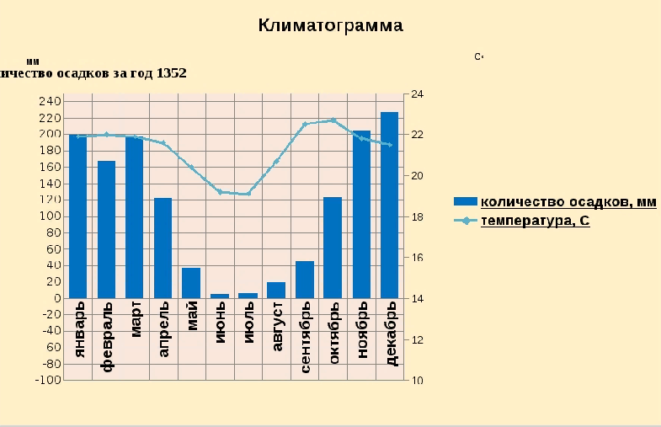 | Аргентина расположена в трёх климатических поясах: тропическом, субтропическом и умеренном. Лето на юге страны холодное: средние температуры даже самого тёплого месяца (января) +15 °C. «Полюс жары» в Аргентине — тропическая область Гран-Чако на севере. Летом воздух там прогревается до +30…+40 °C, а зимой средние температуры достигают +17…+20 °C. Годовое количество осадков убывает на равнинах с востока на запад с 1400—1600 до 100—300 мм, в горах оно снова возрастает. Больше всего осадков получают восточные склоны Южных Анд (до 2000, а местами даже до 5000 мм в год), а из равнинных областей -Энтре-Риос на северо-востоке Аргентины (до 1600 мм в год)
- Внутренние воды | Страна Бразилия богата на внутренние воды. На севере ее территории протекает самая длинная река в мире — Амазонка. Ее системой орошается юг Гвианского плоскогорья, Амазонская низменность и север Бразильского плоскогорья. Эта река весь год является половодной и судоходной.  Остальная часть Бразилии орошается более мелкими реками, такими как: реки Уругвай и Парана на юге, река Парагвай на западе, река Сан-Франциску на востоке. Остальная часть Бразильского плоскогорья орошается короткими реками. Также имеется несколько озер на территории страны, которые расположены на самом юге: озера Патус и Мангейра являются самыми крупными озерами. Также на территории страны благодаря ее рельефу расположено много водопадов, в том числе и красивейшие водопады Игуасу. | Главные реки - Парана, Парагвай, Уругвай, Чубут, Рио-Не-гро, Рио-Колорадо.
- Природные зоны | Влажные экваториальные леса  Переменно – влажные леса и кустарники  Саванны, редколесья и кустарники | Переменно – влажные леса  Саванны и редколесья  Полупустыни и пустыни  Степь (пампа)
- Растения и животные | Животный мир Бразилии отличается невероятным разнообразием, сюда входят больше 600 видов млекопитающих, из них многие относятся к редким, экзотическим и древним видам животных.  Самые известные среди них: тапир, муравьед, жагуатирика, леопард, пантера, пума, броненосец и много видов обезьян. Если говорить о растительном мире Бразилии, то здесь только в лесах Амазонии насчитывается примерно 4 000 видов древесных пород. Самые известные: бразильская гевея, она дает наилучшие сорта натурального каучука и культивируется в тропических зонах всего мира; могучая бортолеция, высотой 30-50 м, диаметр ее ствола достигает 1 м, она приносит каждый год 500 кг семян орехов, в составе которых есть большое количество масла и белковых веществ.  Также здесь есть огромное молочное дерево с названием Calactodendron utile; шоколадное дерево; пальма пириуао, которую еще называют «персиковым орехом»; пальма Euterpe Olegacea, из ее плодов делают освежающие и даже возбуждающие напитки; дынное дерево и другие экзотические виды. А леса Амазонии просто усыпаны разнообразными цветами, некоторые из них, такие как, орхидея или очень большая кувшинка, растут во многих ботанических садах всей планеты. | Растительность Аргентины отличается большим многообразием: от тропических лесов до полупустынь в Патагонии и Пуне. В северном Междуречье растут субтропические леса с разнообразным видовым составом. Здесь встречаются обладающие ценной древесиной араукария, седро, лапачо. Южнее преобладает кустарниковая растительность; заболоченные пространства покрыты камышами, тростниками, кувшинками, а возвышенные и сухие — лугами с богатым травяным покровом. Встречаются разреженные леса из акаций, мимоз, страусового дерева, по берегам рек — пальмовые рощи.  По направлению к югу становится больше открытых травянистых участков, южная часть провинции Энтре-Риос — злаковая прерия и представляет уже переходную область к Пампе. Пампа в переводе с языка индейцев кечуа означает «лишённая древесной растительности». Бескрайние степные пространства Влажной Пампы были покрыты когда-то многолетними злаками — ковылём, перловником, диким просом и пёстрым красочным разнотравьем. Однако естественной растительности здесь осталось мало, значительная часть территории распахана, а некогда покрывавший её травянистый покров, служивший естественной кормовой базой для животноводства, в результате длительного выпаса скота был засорён сорняками и потерял свой первозданный вид.  Для Сухой Пампы характерна ксерофильная растительность — низкорослые деревья, колючие кустарники, жёсткие травы. Аналогичная растительность распространена и на засушливом западе, в межгорных бассейнах, там пучки жёстких злаков и ксерофильных кустарников чередуются с кактусами.  Лесами в Аргентине занято 12 % земельного фонда. Наибольшую ценность представляют хвойные леса Междуречья и влажных Анд, а также леса кебрачо в Чако. Их эксплуатация затруднена тем, что они расположены в отдалённых районах, поэтому предпринимаются попытки искусственных лесонасаждений в самом обжитом районе — Пампе.  Наиболее освоены лесные ресурсы Чако, но здесь, в результате длительной эксплуатации, остро стоит вопрос их серьёзной охраны и восстановления.  Национальным цветком Аргентины является Эритрина петушиный гребень.Фауна Аргентины хоть и не столь богата и разнообразна, как в других странах Латинской Америки, но имеет немало эндемичных видов. К их числу относятся пампасный олень, пампасская кошка, магелланова собака. Почти все эти животные обитают в Андах и их предгорьях, а также в малонаселённой области Патагонии. В Пуне встречается реликтовый очковый медведь.  На открытых полупустынных пространствах Патагонии и в саваннах Чако распространена пума. В Андах ещё встречаются викунья, обладающая мягкой шерстью, и чинчилья (шиншилла) с нежным серебристым мехом. Однако и те, и другие подверглись почти полному истреблению. Много грызунов, броненосцев. В Чако, Междуречье, Патагонии широко распространены нутрии, выдры.  В болотах и озёрах повсюду обитают водоплавающие птицы, многие из которых выделяются своей яркой окраской. На берегах водоёмов можно увидеть фламинго, цаплю. В лесах встречаются колибри, среди которых есть и эндемичные виды, например, так называемый порхающий изумруд в Патагонских Андах. Обитающий в Аргентине печник стал в 1928 году одним из национальных символов страны.  Полуостров Вальдес — один из центров сезонной миграции животных. С июня по декабрь сюда приплывают южные гладкие киты, с сентября по март-апрель — магеллановы пингвины и косатки, с декабря по март — серые дельфины. Круглый год здесь можно встретить пёстрых дельфинов, морских слонов, морских львов, гуанако, патагонских мар, страусов нанду, серых лис и броненосцев.
- Население | Самая крупная этническая группа представлена европейцами (португальцы, испанцы, немцы, итальянцы) - 54,7%, черные африканцы составляют 5,89% населения страны, мулаты - 38,45%. Кроме граждан Бразилии, в стране более 3 млн. иммигрантов - это, главным образом, индийцы, арабы, японцы, итальянцы, немцы, французы.  Официальный язык португальский, распространены также испанский, английский, немецкий, итальянский языки.  Религия: верующих исповедуют католицизм (70%), есть также протестанты, иудеи. Рождаемость - 21 новорожденный на 1 000 человек (1995).  Смертность - 9 смертельных исходов на 1 000 человек (уровень детской смертности - 57 смертельных исходов на 1 000 новорожденных) . Средняя продолжительность жизни: мужчин-57 лет, женщин-67 лет (1995). Из всего трудоспособного населения (57 000 000 человек по данным 1989 г. ) в сфере услуг занято 42%, в сельском хозяйстве -31%, в промышленности - 27%.  Время: отстает от Киевского на 5 часов | Население Аргентины составляет около 36,265 млн. человек. Территория современной Аргентины до завоевания ее испанцами была населена многочисленными индейскими племенами диагитрв, гуайкуру, абипон, гуарани, чарруз, керанди, арау-каны, туэльче, уна и яна. По мере заселения королевства Ла-Платы (одно из первых названий Аргентины) местное население смешивалось с прибывающими колонистами из Европы и рабами-африканцами. Потомки от браков белых с индейцами стали называться метисами, от браков белых с неграми - мулатами, от браков индейцев и негров-самбо. Начиная со второй половины XIX в. в страну въехало большое количество иммигрантов из европейских стран. В результате процесса урбанизации в настоящее время более трети населения Аргентины (около 32 млн. человек) проживает в так называемом Большом Буэнос-Айресе (имеется в виду столица и ее окрестности). Государственным языком Аргентины является испанский язык, на котором говорит практически все население страны. Некоторые этнические общины сохраняют свои национальные языковые традиции. Среди индейцев есть много билингвов. Всего на территории Аргентины по-прежнему используются до 17 индейских языков. Испанский язык аргентинцев по произносительным характеристикам отличается как от испанского языка народов соседних с Аргентиной стран, так и от языка коренных испанцев.  Вероисповедание  Доминирующей религией в Аргентине со времен колонизации страны остается Римско-Католическая Церковь.  Денежная единица  Аргентинское песо.
- Хозяйство | Кофе является одной из главных статей экспорта Бразилии. В 2008 году собрано 2,79 млн тонн кофе[19]. По его производству Бразилия стоит на 1 месте в мире. Также Бразилия занимает 1 место в мире по производству сахарного тростника, из которого изготавливают сахар и этанол, используемый как топливо для автомобилей. В 2008 году собрано 648 млн тонн сахарного тростника[19]. Выращиваются также кукуруза (59 млн тонн, собирается два урожая в год), рис (12 млн тонн), пшеница (5 млн тонн), какао-бобы (208 тыс. тонн), хлопчатник (3,9 млн тонн) и соя (59,9 млн тонн)[19]. | Производство продуктов питания — традиционно одна из главных отраслей экономики (8—9 % ВВП), относительно высоким уровнем которого Аргентина выделяется среди стран Латинской Америки. Сельское хозяйство Аргентины почти полностью удовлетворяет собственные потребности в продовольствии, являясь при этом одним из ведущих сельскохозяйственных экспортеров[26]. Особенно развито производство зерновых и масличных культур, которые лидируют в экспорте страны. В частности, производство сои (совместно с бобами, картофелем, маслом, мукой и биотопливом) является, как и производство бензина, основной экспортной деятельностью. Страна занимает второе место в Южной Америке[27] и третье место в мире по производству и экспорту сои[28]. Практически 100 % производимой сои имеет трансгенное происхождение. Кроме того, вырубка леса под соевые поля привела на севере страны к обезлесению[27].  Сельскохозяйственные угодья занимают в стране 138 миллионов гектаров, но обрабатывается только пятая часть из них. Остальные площади занимают луга и пастбища[26].  Ведущую роль в сельском хозяйстве страны играет животноводство[26].  Скотоводство, вырабатывающее сырьё для мясной промышленности, — особо значимый сектор, насчитывающий в 2010 году порядка 48 млн голов скота (одно из первых мест в мире), хотя в последние годы, культивация сои заставила перевести под эту отрасль менее ценные земли. Введённые заградительные пошлины в 2005 году привели к уменьшению поголовья скота на 15 %[29].  Овцеводство — одно из важнейших отраслей сельского хозяйства Аргентины  Молочное производство составило 10,1 млн т в 2009 году и продолжает расти, причём 20 % молока экспортируется. Отдача молока с коровы значительно увеличилась за последнее время[30]. Однако молочным животноводам приходится конкурировать за землю с производителями сельскохозяйственных культур. Около 45 % переработанного молока идёт на производство сыра. Зоны молочного животноводства сложились вокруг Буэнос-Айреса, на юге провинции Санта-Фе[26] и в некоторых районах Кордовы. Говядина входит в основу питания населения. В 2011 году было произведено 2,5 млн метрических тонн мяса в пересчёте на убойный вес[31].  Сельское хозяйство также специализируется на овцеводстве, которое является второй крупной отраслью[26].  Некоторую значимость имеет производство овощей и фруктов, которые составляют 3 % экспорта. Центры по производству яблок и груш находятся в сельских районах Патагонии; в северо-восточных регионах производится сахар, цитрусовые и табак; на востоке развивается животноводство, отрасль, которую переместили во «Влажные пампы» после разработки земель под сою и другие культуры. В Аргентинском Междуречье выращиваются цитрусовые, а в Куйо располагаются крупные плантации оливок, кроме того здесь производятся яйца и особенно вино.

Статистические таблицы (распечатать по 2 экземпляра)

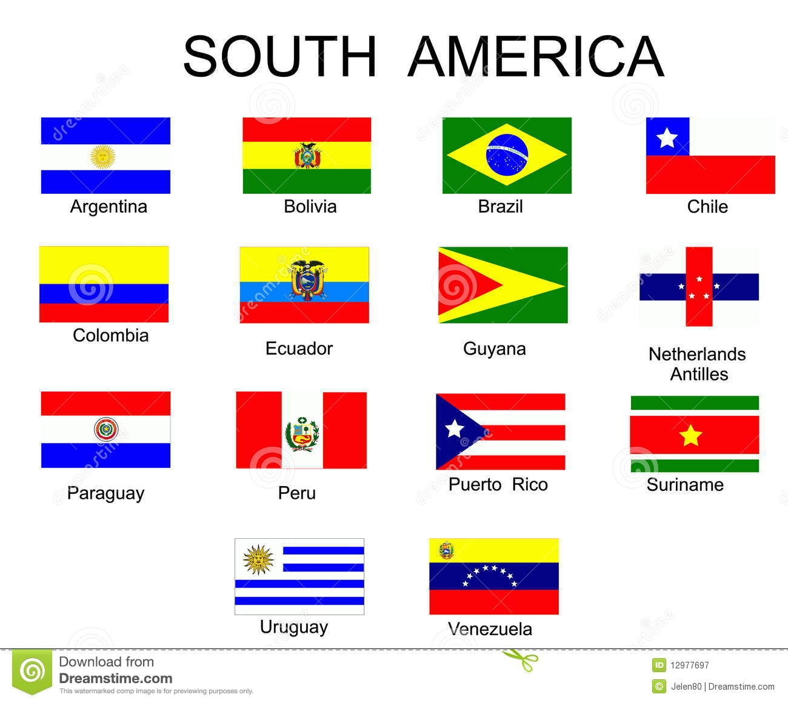

Численность населения
Страны и их население
№ | Страна | Население | Дата | % от  населения  Земли | Источник
1 | Китай^{[1]} | 1 401 128 000 | 24 января 2020 | 18.05% | Счётчик^{[2]}
2 | Индия | 1 372 475 000 | 24 января 2020 | 17.68% | Счётчик^{[3]}
3 | США^{[4]} | 331 427 186 | 4 июня 2019 | 4.27% | Оценка^{[5]}
4 | Индонезия | 266 911 900 | 1 июля 2019 | 3.44% | Оценка^{[6]}
5 | Пакистан | 216 684 458 | 24 января 2020 | 2.79% | Счётчик^{[8]}
6 | Бразилия | 211 027 370 | 24 января 2020 | 2.72% | Счётчик^{[7]}
7 | Нигерия | 205 397 176 | 24 января 2020 | 2.65% | Счётчик^{[9]}
8 | Бангладеш | 169 986 273 | 24 января 2020 | 2.19% | Счётчик^{[10]}
9 | Россия^{[11]} | 146 780 720 | 1 января 2019 | 1.89% | Оценка^{[12]}
10 | Мексика | 126 577 691 | 1 июля 2019 | 1.63% | Оценка^{[13]}
11 | Япония | 126 140 000 | 1 октября 2019 | 1.62% | Оценка^{[14]}
12 | Эфиопия | 112 079 000 | 1 июля 2019 | 1.44% | Оценка^{[15]}
13 | Филиппины | 108 203 815 | 24 января 2020 | 1.39% | Счётчик^{[16]}
14 | Египет | 99 028 636 | 24 января 2020 | 1.28% | Счётчик^{[17]}
16 | ДРК | 86 791 000 | 1 июля 2019 | 1.12% | Оценка^{[15]}
17 | Иран | 83 790 170 | 24 января 2020 | 1.08% | Счётчик^{[20]}
18 | Германия | 83 322 345 | 1 января 2019 | 1.07% | Оценка^{[19]}
19 | Турция | 82 003 882 | 1 января 2019 | 1.06% | Оценка^{[21]}
20 | Франция^{[22]} | 68 859 599 | 1 января 2018 | 0.89% | Оценка^{[23]}
21 | Великобритания | 66 647 112 | 1 января 2019 | 0.86% | Оценка^{[19]}
22 | Таиланд | 66 460 897 | 24 января 2020 | 0.86% | Счётчик^{[24]}
23 | Италия | 60 262 701 | 1 июля 2019 | 0.78% | Оценка^{[25]}
24 | Танзания | 55 890 747 | 1 июля 2019 | 0.72% | Оценка^{[26]}
25 | ЮАР | 54 956 900 | 1 июля 2018 | 0.71% | Оценка^{[27]}
26 | Мьянма | 54 045 000 | 1 июля 2019 | 0.7% | Оценка^{[15]}
27 | Кения | 52 574 000 | 1 июля 2019 | 0.68% | Оценка^{[15]}
28 | Республика Корея | 51 709 098 | 1 июля 2019 | 0.67% | Оценка^{[28]}
29 | Колумбия | 48 258 494 | 2 ноября 2018 | 0.62% | Перепись^{[29]}
30 | Испания | 46 934 632 | 1 января 2019 | 0.6% | Оценка^{[30]}
31 | Аргентина | 44 938 712 | 1 июля 2018 | 0.58% | Оценка[

Средняя плотность населения в странах Южной Америки

Название | Плотность населения  (человек на км²)
Эквадор | 52.9
Колумбия | 39.2
Венесуэла | 30.3
Бразилия | 23.9
Перу | 22.8
Чили | 22.3
Уругвай | 18.8
Парагвай | 15.9
Аргентина | 15.0
Боливия | 9.2
Гвиана | 3.5
Гайана | 3.1
Суринам | 3.0

Природные зоны
Постоянно влажные леса (сельва)
Переменно – влажные леса
Переменно – влажные леса
Жестколистные вечнозеленые леса и кустарники
Саванны и редколесья
Саванны и редколесья
Полупустыни и пустыни
Степь (пампа)
Смешанные леса
Тундра и приокеанические луга

Население
Бразилия Численность населения | 203 млн. чел.
Плотность населения | 23,9 чел. на км2
Официальный язык | португальский
Народы | Коренное население индейцы, креолы – потомки европейцев, негров, мулатов, метисов
Религия | Католицизм, есть протестантство
АргентинаЧисленность населения | 43 млн. чел.
Плотность населения | 15 чел. на км2
Официальный язык | испанский
Народы | Индейцы, потомки испанцев, креолы
Религия | католицизм
Чили Численность населения | 18,05 млн. чел.
Плотность населения | 22,3 чел. на км2
Официальный язык | испанский
Народы | Индейцы, метисы, выходцы из европпы
Религия | Католицизм, протестантизм, иудаизм

